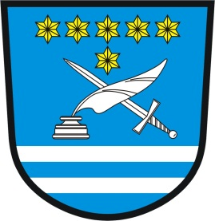Obec Libuň

507 15 Libuň 27

telefon 493 591 130, fax 493 591 307, e-mail: [starosta@libun.cz](mailto:starosta@libun.cz)

IČO 00271764

Obec Libuň **zveřejňuje** ve smyslu ustanovení § 39 odst. 1 zákona č. 128/2000 Sb., o obcích (obecní zřízení), ve znění pozdějších předpisů,

##### ZÁMĚR č. 5/2019

Prodlužit platnost nájemní smlouvy mezi Ekonomika A.L., s.r.o., IČO: 25268961 na straně jedné a Obecí Libuň, IČO: 00271764 na straně druhé ze dne 16.7.2018 a to na dobu neurčitou s výpovědní lhůtou .

* Bližší informace lze získat u starosty obce osobně nebo na tel.: 439 591 307, 725 081 052, email: [starosta@libun.cz](mailto:starosta@libun.cz)

#### V Libuni dne: 28.5.2019

Miloš Daňo

starosta obce

*Vyvěšeno na úřední desce dne:* ***27.5.2019***

*Sejmuto z úřední desky dne: ……………………*